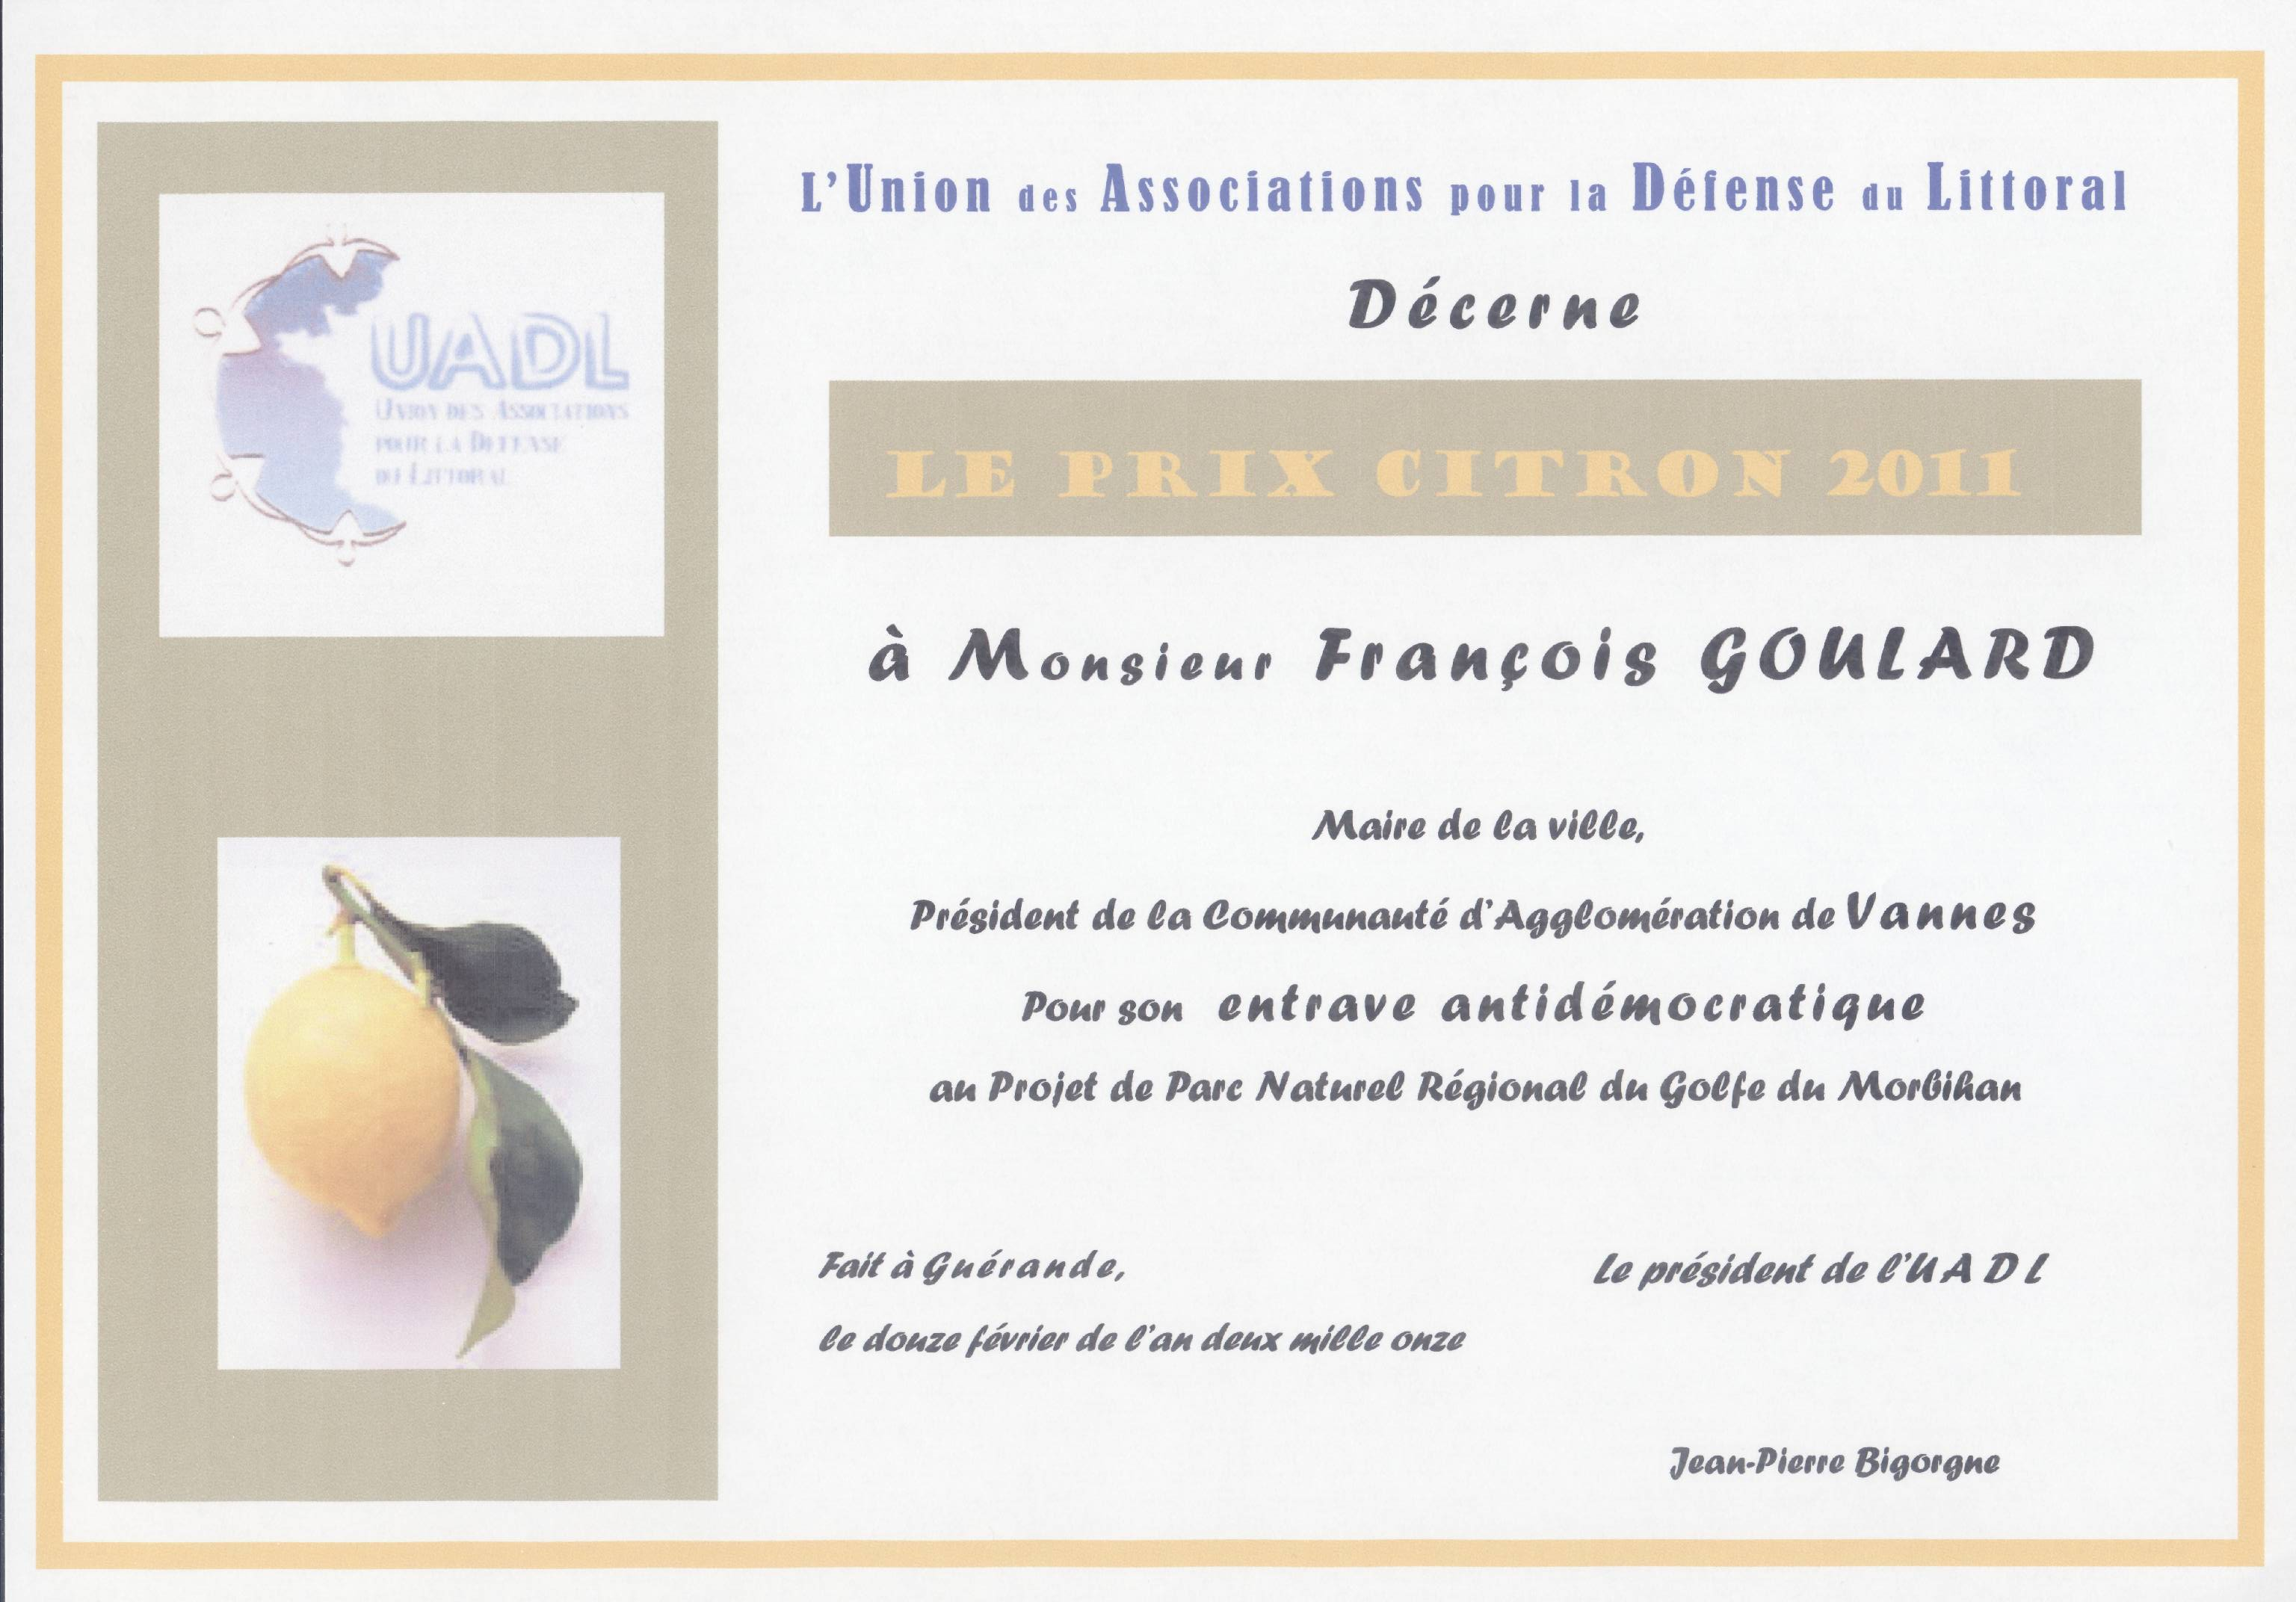
LE MAIRE DE VANNES SE VOIT DECERNER LE PRIX CITRON 2011

UN PRIX SPECIAL DU JURY EST ATTRIBUE A L'ASSOCIATION DES MAIRES DU FINISTERE POUR DEMANDE DE REVISION DE LA LOI LITTORAL

